苏州市疾病预防控制中心
会场服务价格公示

名称 | 图片 | 面积㎡ | 配套 | 可容纳人数 | 全天价格（元） | 备注
D310  演播厅 | 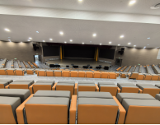 | 663 | 电子屏*3块  智慧电视*4  手持话筒*4 头戴话筒*2 领夹话筒*2 台式电脑*1 调音台*1 灯控台*1 三合一摇头灯*6 光束灯*18 LED炫彩灯*80 LED平板柔光灯*21 成像灯*30 舞台机械（前瞻幕、一幕、二幕、三幕）  含：男女更衣室、化妆间一间、VIP休息室一间 | 604 | 18000 | 左右附屏每个为4.8米乘2.88米，约13.824平方米  主屏幕12.8米乘4.64米，约59.392平方米  智慧电视65寸
D301  学术报告厅 | 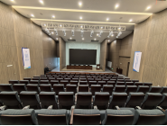 | 202 | 电子屏*1块  手持话筒*2 头戴话筒*2 含：男女更衣室、化妆间一间、VIP休息室一间 | 163 | 5000 | 屏幕尺寸：  3.56 米高度  6.22 米宽度
D317  报告厅 | 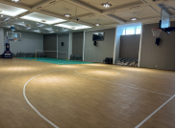 | 581 | 智慧电视*1 | 308 | 6000 | 智慧电视75寸
D302  VIP室 | 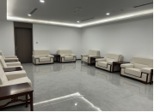 | 48 | / | 8 | / | 含在会议室配套服务内
D303  VIP室 | 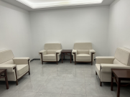 | 21 | / | 6 | /

联系人：孙忠保 联系电话：18962168210

苏州市疾病预防控制中心
2025年5月9日

